Tillsynsbegäran – information om höga naturvärden och fridlysta arter i avverkningsanmälan A 26670-2022 i Gällivare kommun

Detta dokument behandlar höga naturvärden i avverkningsanmälan A 26670-2022 i Gällivare kommun. Denna avverkningsanmälan inkom 2022-06-27 00:00:00 och omfattar 27,4 ha.

Vi begär härmed att Skogsstyrelsen fattar beslut enligt miljöbalken som säkerställer att skogens höga naturvärden bevaras samt säkerställer att EU-lagstiftning efterlevs och att artskyddsbrott förhindras. Vi önskar även ta del av de ställningstaganden och beslut som myndigheterna meddelar till följd av aktuell avverkningsanmälan och föreningens inlaga (se 34 § förvaltningslagen).

Nedan beskrivs fynd av naturvårdsarter och fridlysta arter som gjorts i det avverkningsanmälda området. I BILAGA 1 finns artfakta om fridlysta arter.

# Naturvårdsarter

I avverkningsanmälan har följande 11 naturvårdsarter hittats: blanksvart spiklav (NT), blå taggsvamp (NT), knottrig blåslav (NT), lappmes (NT, §4), tallticka (NT), tretåig hackspett (NT, §4), vedtrappmossa (NT), vitplätt (NT), dropptaggsvamp (S), gullgröppa (S) och skarp dropptaggsvamp (S). Av dessa är 8 rödlistade. För rödlistade arter har rödlistekategorin angivits inom parentes. Arter som är signalarter enligt Skogsstyrelsen har markerats med (S). För fridlysta arter anges även paragrafen i Artskyddsförordningen som arten är fridlyst enligt.

De påträffade naturvårdsarterna är ett tydligt kvitto på att detta rör sig om en skog med höga naturvärden. I Figur 1 visas en karta över det avverkningsanmälda området, där samtliga fyndplatser för naturvårdsarter som finns registrerade på Artportalen har markerats.

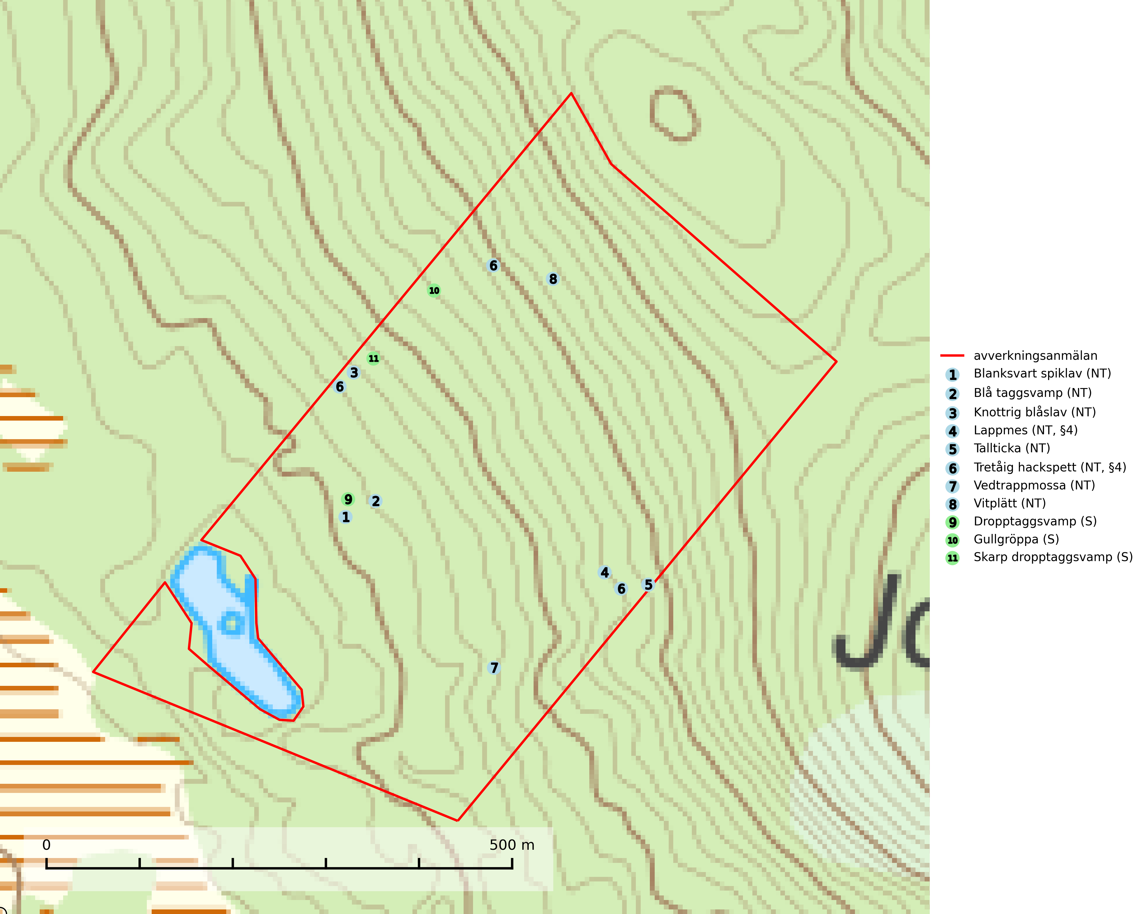

Figur 1. Fyndplatser för naturvårdsarter i det avverkningsanmälda området (röd linje). Markörer utan svart kant är placerade på fyndplatsen. Markörer med svart kant är placerade vid sidan av fyndplatsen och har ett svart streck som visar fyndplatsens exakta position. Kartans mittpunktskoordinat är N 7489491, E 756541 i SWEREF 99 TM.

**Blanksvart spiklav (NT)** förekommer på torr, hård, gammal kärnved men även på äldre ytved av tall i naturskogsartade bestånd med begränsad brandpåverkan och ostörd hydrologi. Skogsbruksåtgärder på eller i närheten av lokaler med blanksvart spiklav utgör ett hot. Naturskogsartade öppna tall- och barrblandskogar med blanksvart spiklav indikerar höga biologiska värden och bör bevaras (SLU Artdatabanken, 2024).

**Blå taggsvamp (NT)** är en karaktärsart i såväl örtrika kalkbarrskogar som i torra sandtallskogar där det föreligger gammal skog med långvarig trädkontinuitet. Är sällsynt och mycket kravfull i södra och mellersta Sverige. Den hotas främst av skogsavverkning och tycks försvinna efter slutavverkning, markberedning och plantering. I kalkgranskogar verkar arten vara mycket känslig. Granskogar med arten bör formellt skydddas (SLU Artdatabanken, 2024; Nitare & Skogsstyrelsen, 2019).

**Knottrig blåslav (NT)** har sin huvudutbredning i gamla granskogar i det övre barrskogsbältet mot fjällen. Den signalerar alltid höga naturvärden och växer i skogar med lång kontinuitet, mest i opåverkade naturskogsbestånd. Arten överlever inte en slutavverkning (inklusive hänsyn) och den finns idag enbart i kontinuitetsskog. Lavens fortsatta förekomst bör säkerställas genom att lokaler med äldre barrskog skyddas (SLU Artdatabanken, 2024; Nitare & Skogsstyrelsen, 2019).

**Tallticka (NT)** uppträder först på tallar som är 100–150 år gamla men är vanligast på träd som är runt 150–200 år eller äldre. I skogslandskapet är den främst knuten till tallnaturskogar och restbiotoper med biologiskt gamla träd och signalerar vanligtvis skyddsvärda tallbestånd med höga naturvärden (SLU Artdatabanken, 2023; Nitare & Skogsstyrelsen, 2019).

**Vedtrappmossa (NT)** växer på död ved, främst i gammal granskog. Den förekommer knappast alls i fjällnära barrskogar utan finns i skogslandskapet nedom fjällen och framför allt i landets södra delar är den en mycket bra signalart för barrnaturskog med höga naturvärden. Skogsavverkning och brist på grov död ved i skogen är de allvarligaste hoten och den överlever inte kalhyggesbruk. Lokaler med sluten granskog, tillräckligt stora för att säkerställa ett kontinuerligt tillskott på grova lågor, bör undantas från storskaligt skogsbruk (SLU Artdatabanken, 2024).

**Vitplätt (NT)** är en nedbrytare av död, hård och torr tallved och orsakar brunröta. Den förekommer mest i äldre, naturskogsliknande tallskog eller blandskog med äldre tall. Arten hotas av avverkning av gammal, senvuxen tall. I södra Sverige råder brist på lämpliga habitat och arten kan inte längre sprida sig utanför sina få kända växtplatser. Lokaler med gammal tall bör undantas från skogsbruk, i synnerhet i södra Sverige (SLU Artdatabanken, 2024).

# Fridlysta arter

Följande fridlysta arter har sina livsmiljöer och växtplatser i den avverkningsanmälda skogen: lappmes (NT, §4) och tretåig hackspett (NT, §4).

Observera att medlemsländerna är skyldiga att agera i enlighet med EU:s fågeldirektiv där det uttryckligen står att direktivet gäller för fåglar samt för deras ägg, bon och **livsmiljöer** (artikel 1). Vidare att de åtgärder som vidtas inte får leda till en försämring av den nuvarande situationen beträffande bevarandet av de fågelarter som avses i artikel 1 (artikel 13). Fågeldirektivet är styrande för tillsynsansvariga myndigheters ärendehantering, ställningstaganden och beslutsfattande.

**Lappmes (NT, §4)**, rödlistad som nära hotad och prioriterad art i Skogsvårdslagen, har minskat med 17,5 (5–30) % under de senaste 10 åren. Lappmesen är en mycket stationär art som häckar i norra Sveriges barr- och blandskogar samt i fjällbjörkskogen. Arten missgynnas starkt av skogsbruk och studier har visat att överlevnaden och vikten hos flygga ungfåglar är högre i naturskog än i gallrad skog. Hemområdesstorleken under häckningstid anges uppgå till 15–20 ha, men kan i marginella habitat vara mycket större, 50–100 ha. Minsta areal äldre skog med observationer under häckningstid i norra Finland var 15 ha (SLU Artdatabanken, 2024; Skogsstyrelsen, 2016).

**Tretåig hackspett (NT, §4)** är rödlistad som nära hotad och ingår i bilaga 1 i EU:s fågeldirektiv. Tretåig hackspett är för sin överlevnad beroende av kontinuerlig tillförsel av äldre döende och död ved, som sker genom naturliga självgallringsprocesser i äldre grannaturskogar och barrblandade naturskogar. Om en skog genom skogsbruk gallras eller glesas ur så upphör och uteblir i stort sett den naturliga självgallringsprocessen för mycket lång tid framöver vilket omöjliggör upprätthållandet av den kontinuerliga ekologiska funktionen i ett område. Det finns studier som visar att naturskogens självgallringsprocess som den tretåiga hackspetten är beroende av, inte kan ersättas med efterlämnad hänsyn i skogsbruket (Imbeau & Desrochers, 2002). Storleken på häckningsreviret varierar med skogstypen, förekomsten av död ved och graden av fragmentering, men är i allmänhet i storleksordningen 25–100 hektar. Vintertid krävs ofta betydligt större områden och det finns studier som antyder att arten behöver minst 100 hektar äldre skog. I områden med låg bonitet kan det behövas över 200 hektar lämpligt habitat för att ett par ska kunna reproducera sig. Områden med dokumenterad permanent förekomst i naturskogsmiljöer har vanligen så stora naturvärden att skogsbruk är olämpligt (Skogsstyrelsen, 2016).

I BILAGA 1 finns mer detaljerad information om ekologi samt krav på livsmiljö hos fridlysta arter.

BILAGA 1 – Fridlysta arter

# Lappmes – ekologi samt krav på livsmiljön

Lappmes (NT, §4) är en mycket stationär art som häckar i norra Sveriges barr- och blandskogar samt i fjällbjörkskogen. Utbredningen i såväl Finland, Norge och Sverige har krympt och hos oss är den nu vanligast i fjällnära områden där det finns större arealer av naturskog kvar (Skogsstyrelsen, 2016). Minskningstakten har uppgått till 17,5 (5-30) % under de senaste 10 åren. Bedömningen baseras på ett för arten lämpligt abundansindex och minskad geografisk utbredning och/eller försämrad habitatkvalitet. Baserat på de troligaste värdena hamnar arten i kategorin Nära hotad (NT). Minskningstakten för den svenska populationen bedöms vara nära gränsvärdet för Sårbar (VU). (A2bc) (SLU Artdatabanken, 2024).

Tyngdpunkten i förekomsten är knuten till områden med sammanhängande äldre barrskog men lappmesen häckar även i fjällbjörkszonen (dock i mycket lägre tätheter). Lappmesen häckar i naturliga hål och hackspetthål i stående träd och högstubbar. Håligheter används även som sovplatser under vintern. Lappmesen är till största delen en stannfågel – i synnerhet gamla fåglar förefaller vara extremt hemortstrogna. Ungfåglar kan dock vissa år vandra ut i stor omfattning (SLU Artdatabanken, 2024).

Studier i Finland och Norge tyder på att lappmesen missgynnas starkt av skogsbruk. Högre överlevnad och högre vikter hos flygga ungfåglar rapporteras från naturskog än i gallrad skog. Från norra Finland rapporteras födobrist vara en viktigare faktor än predation för överlevnaden i bostadiet. Hemområdesstorleken under häckningstid anges uppgå till 15–20 ha, men kan i marginella habitat vara mycket större, 50–100 ha. Minsta areal äldre skog med observationer under häckningstid i norra Finland var 15 ha (SLU Artdatabanken, 2024).

Lappmesen missgynnas när skogen blir alltför fragmenterad, och understiger arealen sammanhängande lämplig miljö 15 hektar så överges reviret. Brist på naturliga hål och hackspetthål samt brist på döda murkna löv- och barrträd där lappmesen själv kan mejsla ut bohål är starkt negativ (Skogsstyrelsen, 2016).

## Referenser – lappmes

Skogsstyrelsen, 2016. *Vägledning för hänsyn till lappmes.* Vägledningar och kunskapsstöd artskydd - Skogsstyrelsen

SLU Artdatabanken, 2024. *Artfakta: lappmes (Poecile cinctus).* https://artfakta.se/taxa/103022

# Tretåig hackspett – ekologi samt krav på livsmiljön

Tretåig hackspett (NT) är fridlyst enligt §4 Artskyddsförordningen och finns med som prioriterad art i Skogsstyrelsen vägledning för skogsbruket (bilaga 4 till SVL). I vägledningen står bland annat att: *“Tretåig hackspett har stora arealkrav och höga krav på sin livsmiljö. Omdaningen av naturskogar till kulturskogar medför en förlust av viktiga miljöer, något som förstärks av ökad fragmentering till följd av avverkningar.”* Vidare att: *“Områden med dokumenterad permanent förekomst i naturskogsmiljöer har vanligen så stora naturvärden att skogsbruk är olämpligt”.*

Tretåig hackspett är beroende av större sammanhängande naturskogar med kontinuerlig tillgång och nybildning av död ved och fragmentering av livsmiljöerna utgör ett stort hot mot arten (se exempelvis Stachura-Skierczynska et al., 2009; Wesolowski et al., 2005; Butler et al., 2004; Pakkala et al., 2002; Amcoff et al., 1996; Virkkala, 1991). Det finns studier som visar att naturskogens självgallringsprocess som den tretåiga hackspetten är beroende av, inte kan ersättas med efterlämnad hänsyn i skogsbruket (Imbeau & Desrochers, 2002).

Permanenta revir av tretåig hackspett karaktäriseras ofta av artens typiska ringformigt ordnade hackmärken på framför allt gamla granar. För att säkerställa att inte revir av tretåig hackspett drabbas av avverkningsplanerna bör en inventering göras i området både under häckningstid och under vintern, då arten utnyttjar betydligt större områden än under sommarens häckningsrevir. Storleken på häckningsreviret varierar med skogstypen, förekomsten av död ved och graden av fragmentering, men är i allmänhet i storleksordningen 25–100 hektar.

Förutom fridlysning enligt §4 Artskyddsförordningen är tretåig hackspett även förtecknad i EU:s fågeldirektiv bilaga 1. Den ingår också i Natura 2000 och är förtecknad i Bernkonventionen bilaga II (strikt skyddade djurarter).

## Referenser – tretåig hackspett

Amcoff, M. & Eriksson, P. 1996. *Förekomst av tretåig hackspett Picoides tridactylus på bestånds- och landskapsnivå.* Ornis Svecica 6: 107–119

Butler, R., Angelstam, P., Ekelund, P. & Schlaeffer, R. 2004. *Dead wood threshold values for the three-toed woodpecker presence in boreal and sub-Alpine forest.* Biological conservation 119(3): 305–318

Imbeau, L. & Desrochers, A. 2002. *Foraging Ecology and Use of Drumming Trees by Three-Toed Woodpeckers.* The Journal of Wildlife Management. Vol. 66, No. 1 (Jan., 2002), pp. 222–231.

Pakkala, T., Hanski, I. & Tomppo, E. 2002. *Spatial ecology of the three-toed woodpecker in managed forest landscapes.* Silva Fennica 36(1): 279–288.

Skogsstyrelsen, 2016. *Vägledning för hänsyn till fåglar – Tretåig hackspett.* www.skogsstyrelsen.se

Stachura-Skierczynska, K., Tumiel, T. & Skierczynski, M. 2009. *Habitat prediction model for three-toed woodpecker and its implications for the conservation of biologically valuable forests.* Forest Ecology and Management 258(5): 697–703.

Virkkala, R. 1991. *Population trends of forest birds in a Finnish Lapland landscape of large habitat blocks – Consequences of stochastic environmental variation or regional habitat alteration.* Biological conservation 56(2): 223–240

Wesolowski, T., Czeszczewik, D. & Rowinski, P. 2005. *Effects of forest management on Three-toed Woodpecker Picoides tridactylus distribution in the Bialowieza Forest (NE Poland): conservation implications.* Acta Ornithologica 40(1): 53–60.